Titul Česká astrofotografie měsíce za červen 2018

obdržel snímek „NGC 4725“, jehož autorem je Dušan Šulc

NGC 4725. Popravdě, co takový název komu z nezasvěcených řekne … Asi mnoho ne. Ovšem astronomové, zejména ti noční, si po vyslovení tohoto názvu začnou libovat. A možná později, že stejně s nimi i my a vy … Vždyť se jedná o …
… objekt světoznámého astronomického katalogu. Už jen zkratka NGC uvede astronoma do mírné extáze. Jedná se vlastně o zkratku názvu nejznámějšího katalogu objektů hvězdné oblohy, který obsahuje přibližně 8000 objektů - galaxií, mlhovin, hvězdokup a podobně. Jeho autorem je John Louis Emil Dreyer, který působil od roku 1882 jako ředitel observatoře Armangh v Irsku. Samotný Dreyer původně neplánoval tvorbu takového katalogu, původně plánoval pouze vydávání doplňků starších katalogů Williama Herschela. Nakonec však, po vydání nového katalogu NGC v roce 1888, vydává i dva doplňky IC I a II v letech 1895 a 1905. Celkem tyto 3 katalogy obsahují 13 226 objektů.
Pomalu se dostáváme k číslu ve jménu fotografovaného objektu. Pod číslem 4725 se skrývá spirální galaxie nacházející se na obloze v souhvězdí „Vlasy Bereniky“. Jedná se o tzv. Seyferovu galaxii, vyznačující se aktivním galaktickým jádrem, uvnitř kterého se nachází supermasivní černá díra. Leží ve vzdálenosti přibližně 40 miliónů světelných let v galaktické kupě Coma I. Tato kupa je bohatá na spirální galaxie, kterou je i naše NGC 4725 a je součástí superkupy Virgo. V současnosti je touto galaktickou superkupou pohlcována a předpokládá se, že s ní postupně splyne.
Samotná galaxie NGC 4725 je v dosahu amatérských dalekohledů a se svou jasností okolo 9. magnitudy zaujímá na obloze plochu 11x8 obloukových minut. Je zajímavá tím, že alespoň z pohledu ze Země, její jádro s centrální galaktickou příčku obklopuje jen jedno výrazné, téměř do kruhu stočené spirální rameno. Odhaduje se, že svou velikostí odpovídá naší domovské Galaxii. Počítačové simulace ukazují, že materiál „tvořící“ galaktické rameno se buď předchází, či naopak zaostává za vlastní rotací celé hmoty galaxie. Rameno samo vychází z prstence tvořeného vznikajícími modravými mladými hvězdokupami a načervenalými oblastmi stávající tvorby hvězd.
Druhá největší galaxie na snímku je NGC 4747, která svými dlouhými slapovými ohony prozrazuje bouřlivou minulost plnou gravitačních interakcí s okolními objekty. Leží přibližně ve stejné vzdálenosti jako NGC 4725. Kromě označení 4747 v katalogu NGC získala i označení Arp 159 v katalogu nepravidelných galaxií. S jasností 12 mag. je ale už větším pozorovatelským oříškem, ostatně i její velikost na obloze 3,3 x 1,3 obloukových minut není z největších.
Fotografii galaxie NGC 4725 a jejího okolí nám, stejně jako vám, našim příznivcům a přátelům astronomie, skrze soutěž Česká astrofotografie měsíce, zaštítěnou Českou astronomickou společností, poslal český astrofotograf Dušan Šulc. My mu nejen za sebe blahopřejeme k vítězství, velmi děkujeme za zaslání do soutěže a přejeme mnoho podobných úlovků.

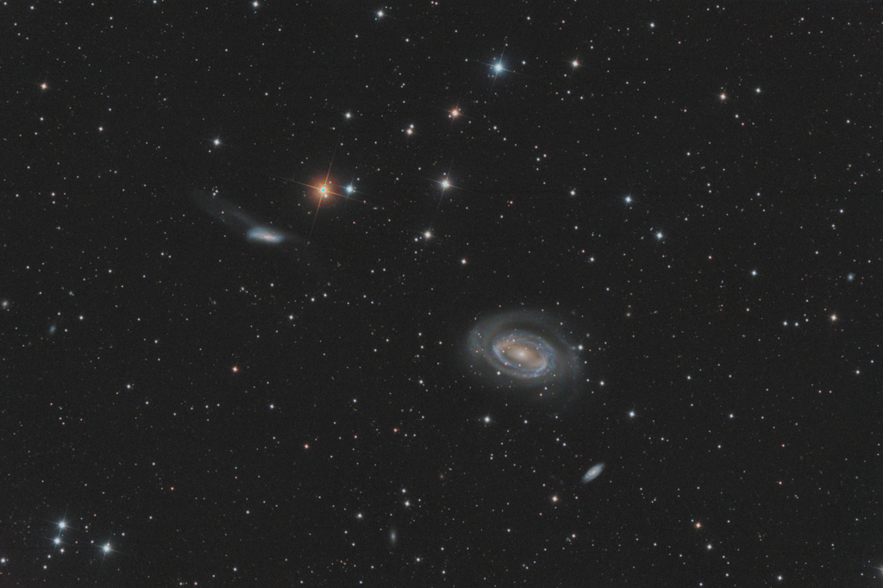

Autor: Dušan Šulc
Název: NGC 4725
Místo: Dvorce u Jičína
Datum: 6. 4. 2018 22:00
Snímač: QHY8L, HUTECH IDAS LPS P2 48mm filtr
Optika: Newton 250/950, Paracorr type II
Montáž: EQ6 Pro
Popis: PixInsight, 80x10 min.

Vítězné snímky v jednotlivých měsících a další informace si můžete prohlédnout na
http://www.astro.cz/cam/.

Za porotu ČAM Marcel Bělík, Hvězdárna v Úpici.

